Cùng với API texturing mới, SDL có những lệnh render nguyên mẫu (primitive rendering) mới như một phần API render của nó. Vì thế nếu bạn cần render một vài hình cơ bản và không muốn tạo thêm graphics cho chúng thì SDL sẽ giúp bạn.

|  |
| --- |
| bool loadMedia()  {      // Loading success flag      bool success = true;      // Nothing to load      return success;  } |

* Để bạn có thể thấy hàm load media thì tôi không load media nào. Kết xuất nguyên mẫu của SDL (primitive rendering) cho phép bạn render shapes mà không cần load graphics.

|  |
| --- |
| while (!quit)  {      // Handle events on queue      while (SDL_PollEvent(&e) != 0)      {          // User requests quit          if (e.type == SDL_QUIT)          {  quit = true;          }      }      // Clear screen      SDL_SetRenderDrawColor(gRenderer, 0xFF, 0xFF, 0xFF, 0xFF);      SDL_RenderClear(gRenderer); |

* Phần đầu của main loop, ta xử lý quit event như trước và clear màn hình. Cũng lưu y rằng ta đang cài đặt clear color sang trắng với SDL_SetRenderDrawColor() mỗi khung hình thay vì cài đặt nó một lần trong hàm khởi tạo. Chúng tôi sẽ giải thích vì sao đến cuối main loop.

|  |
| --- |
| // Render red filled quad  SDL_Rect fillRect={SCREEN_WIDTH / 4, SCREEN_HEIGHT / 4, SCREEN_WIDTH/2, SCREEN_HEIGHT/2};  SDL_SetRenderDrawColor(gRenderer, 0xFF, 0x00, 0x00, 0xFF);  SDL_RenderFillRect(gRenderer, &fillRect); |

* **Nguyên mẫu đầu tiên ta sẽ vẽ là 1 hình chữ nhật đặc.**
* Đầu tiên, chúng ta định nghĩa hình chữ nhật để biết chỗ cần tô màu. Nếu bạn chưa bao giờ thấy một struct được khởi tạo như thế này, biết các biến thành viên lập thành SDL_rect là x, y, w, h lần lượt là tọa độ x, tọa độ y, chiều rộng, chiều cao. Bạn có thể khởi tạo 1 struct bằng cách cho nó một dãy các biến theo thứ tự chúng nó trong struct.
* Sau khi định nghĩa hình chữ nhật khu vực hình chữ nhật, ta set màu kết xuất cho nó với SDL_SetRenderDrawColor(). Hàm này lấy renderer cho window chúng ta đang sử dụng và RGBA cho màu ta muốn render. A sẽ kiểm soát độ mờ đục/trong suốt. RGBA trong khoảng 0-255 (8bit) và được trộn vào để tạo các màu khác nhau.
* Sau khi set hcn và màu, dùng SDL_RenderFillRect() để vẽ hcn.

|  |
| --- |
| // Render green outlined quad  SDL_Rect outlineRect = {SCREEN_WIDTH / 6, SCREEN_HEIGHT / 6, SCREEN_WIDTH * 2 / 3, SCREEN_HEIGHT * 2 / 3};  SDL_SetRenderDrawColor(gRenderer, 0x00, 0xFF, 0x00, 0xFF);  SDL_RenderDrawRect(gRenderer, &outlineRect); |

* Bạn cũng có thể vẽ hcn rỗng với SDL_RenderDrawRect().
* Chú ý là SDL dùng hệ trục tọa độ như sau:

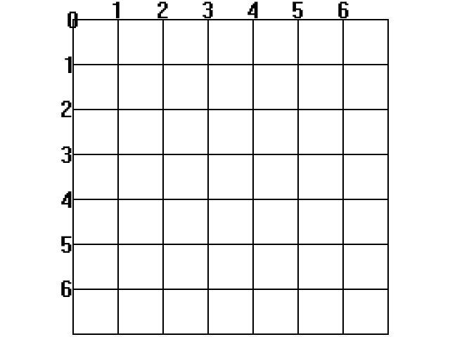

* Và SDL render hcn, surface, texture từ góc trái trên.

|  |
| --- |
| // Update screen  SDL_RenderPresent(gRenderer); |

* Update xong thì ta hãy dùng hàm update màn hình.
* Cuối cùng, ta sẽ giải thích tại sao phải để SDL_SetRenderDrawColor đầu mỗi vòng lặp. Vì nếu nó không có ở đó, màn hình sẽ bị clear với màu cuối cùng được set bởi SDL_SetRenderDrawColor, kết quả là nhận được hàn hình màu không mong muốn.